Меню на 14 апреля 2022г.
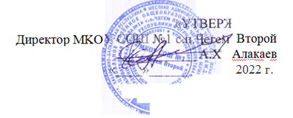
день: 10 четверг
возрастная категория 7-11 лет

№ рецепта
 | наименование блюда | масса  порции | белки | жиры | углеводы | энергетическая ценность, ккал | стоим.
Завтрак
54-3з-2020 | Овощи в нарезке (помидор) | 30 | 0,35 | 0,05 | 1,15 | 6,40
54-20м-2020 | Говядина отварная | 60 | 17,00 | 13,70 | 0,40 | 192,70
54-1г-2020 | Макароны отварные | 150 | 5,30 | 4,90 | 32,80 | 196,80
54-5соус-2020 | Соус молочный натуральный | 100 | 3,60 | 7,40 | 9,60 | 119,20
54-3гн-2020 | Чай с лимоном и сахаром | 200 | 0,20 | 0,10 | 6,60 | 27,90
Пром. | Хлеб пшеничный | 30 | 2,37 | 0,30 | 14,49 | 70,50
Пром. | Хлеб ржаной | 16 | 0,78 | 0,16 | 7,17 | 33,60
Итого за завтрак |  | 586 | 29,60 | 26,61 | 72,21 | 647,10

